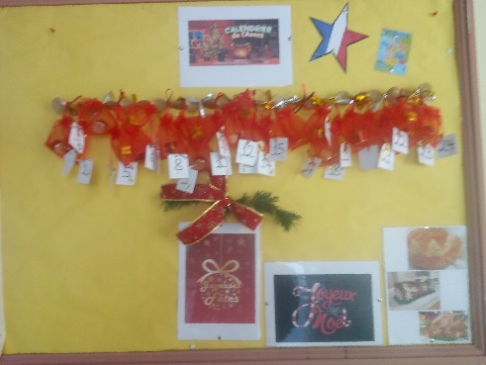
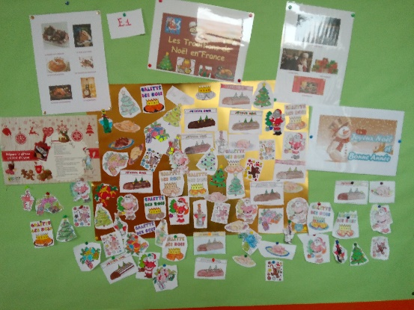
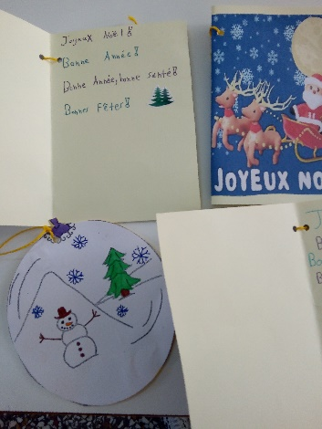
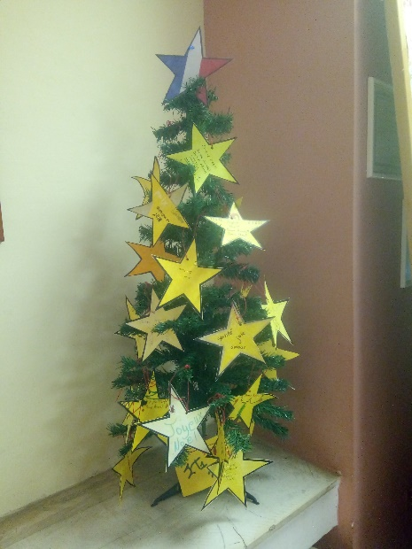
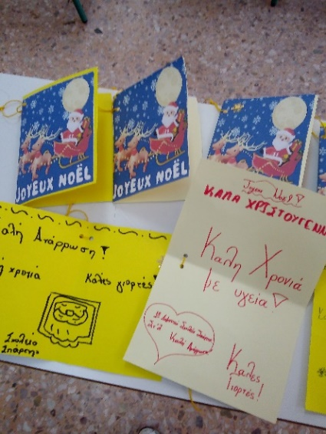
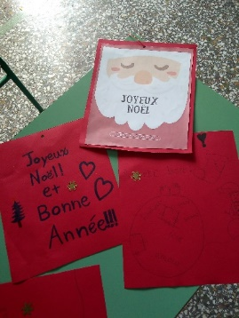
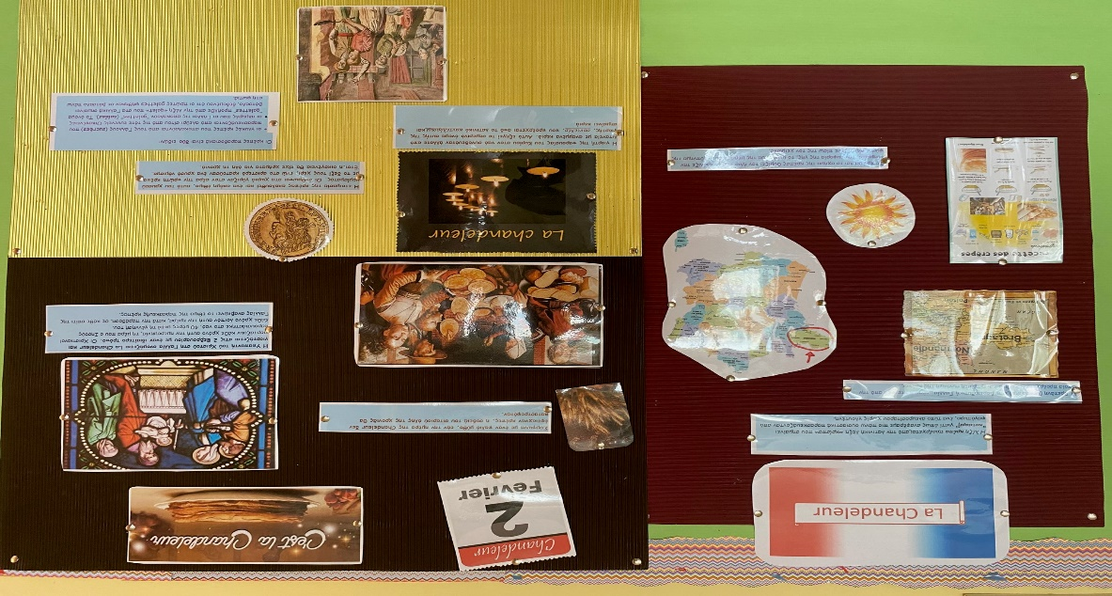
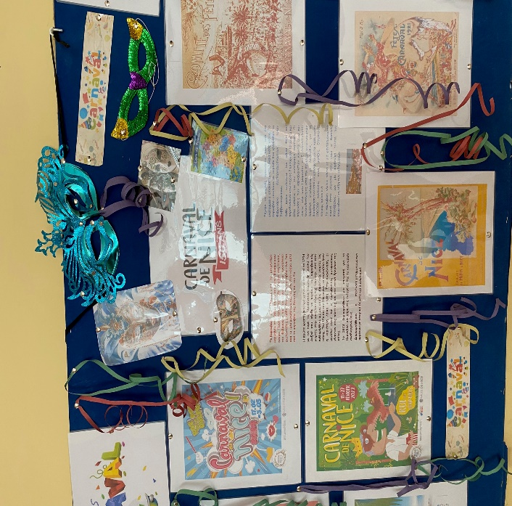
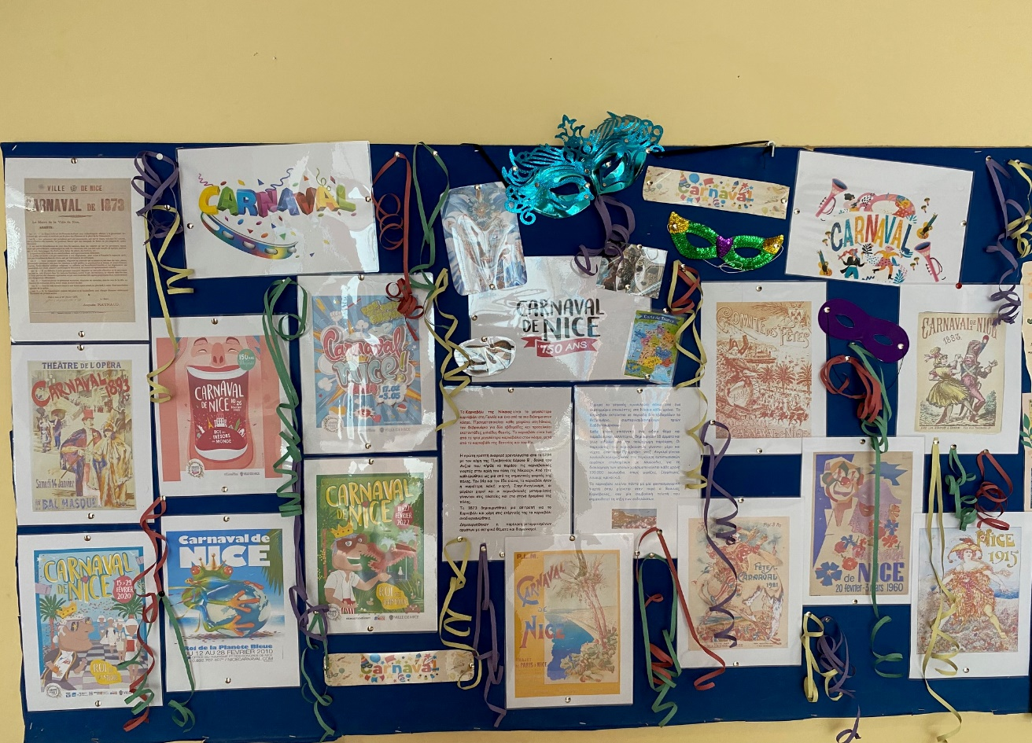
Στο μάθημα της Γαλλικής Γλώσσας, γιορτάσαμε:
Α. τα Χριστούγεννα και τον ερχομό του Νέου Έτους με
- ΗΜΕΡΟΛΟΓΙΟ ΑΝΤΙΣΤΡΟΦΗΣ ΜΕΤΡΗΣΗΣ
- ΚΟΛΑΖ ΜΕ ΤΑ ΕΘΙΜΑ ΚΑΙ ΤΙΣ ΠΑΡΑΔΟΣΕΙΣ ΣΤΗ ΓΑΛΛΙΑ
- ΧΡΙΣΤΟΥΓΕΝΝΙΑΤΙΚΕΣ ΚΑΡΤΕΣ ΜΕ ΕΥΧΕΣ
- ΚΑΛΑΝΤΑ
- ΓΙΟΡΤΙΝΑ ΒΙΝΤΕΟ ΚΑΙ ΠΑΙΧΝΙΔΙΑ ΓΙΑ ΤΗΝ Ε’ ΤΑΞΗ

Με:
- ΑΣΤΕΡΙΑ ΜΕ ΕΥΧΕΣ ΠΟΥ ΚΡΕΜΑΣΑΜΕ ΣΤΟ ΧΡΙΣΤΟΥΓΕΝΝΙΑΤΙΚΟ ΔΕΝΤΡΟ
- ΧΡΙΣΤΟΥΓΕΝΝΙΑΤΙΚΕΣ ΚΑΡΤΕΣ ΜΕ ΕΥΧΕΣ ΣΤΑ ΓΑΛΛΙΚΑ ...
ΑΛΛΑ ΚΑΙ ΣΤΑ ΕΛΛΗΝΙΚΑ ΜΕ ΕΥΧΕΣ ΓΙΑ ΑΝΑΡΡΩΣΗ ΤΙΣ ΟΠΟΙΕΣ ΣΤΕΙΛΑΜΕ ΣΤΟΥΣ ΑΣΘΕΝΕΙΣ ΤΟΥ ΝΟΣΟΚΟΜΕΙΟΥ ΣΠΑΡΤΗΣ
- ΧΡΙΣΤΟΥΓΕΝΝΙΑΤΙΚΑ ΤΡΑΓΟΥΔΙΑ, ΒΙΝΤΕΟ ΚΑΙ ΠΑΙΧΝΙΔΙΑ... ΓΙΑ ΤΗΝ ΣΤ’ ΤΑΞΗ

Β. LA CHANDELEUR : τη Γιορτή της Υπαπαντής στις 2 Φεβρουαρίου που στη Γαλλία ονομάζεται και Γιορτή της κρέπας, μια γιορτή με έντονο θρησκευτικό χαρακτήρα και πολύ πλούσια σε παραδόσεις.
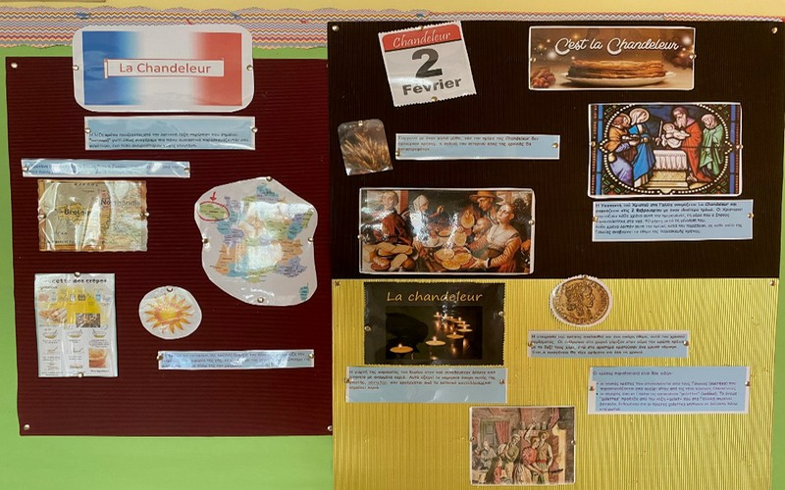

LA CHANDELEUR (youtube.com) (Ctrl + κλικ)
C.LE CARNAVAL: τις Απόκριες
Το καρναβάλι στη Νίκαια της Γαλλίας : το τρίτο μεγαλύτερο στον κόσμο μετά από αυτό στο Ρίο ντε Τζανέιρο και αυτό της Βενετίας!!!
... και ένα από τα πιο παλιά παγκοσμίως! 1873-2024: 151 χρόνια!!!
CARNAVAL DE NICE
Carnaval de Nice 2024 (France) | 4K UHD 60fps (youtube.com) (Ctrl + κλικ)

